职业卫生技术报告信息网上公开记录表

用人单位名称 | 胜利油田现河工贸有限责任公司
用人单位注册地址 | 山东省东营市东营区南二路与西三路交叉口东南2500米
联系人 | 姜丽娜
报告名称及编号 | 胜利油田现河工贸有限责任公司油管厂配套建设项目  职业病危害控制效果评价报告SDSA-ZP2025-0203
项目组人员 | 赵晨、王秀云、郭勇
现场调查人员 | 肖静、赵晨
现场调查时间 | 2025.3.2 | 用人单位陪同人 | 姜丽娜
采样与测量人员 | 郭勇、张志海、贾腾腾、赵晨
采样与测量时间 | 2025.3.19-3.21；2025.6.17 | 用人单位陪同人 | 姜丽娜
现场照片（现场调查及现场采样与测量照片，含企业名称或标识的合影照片）
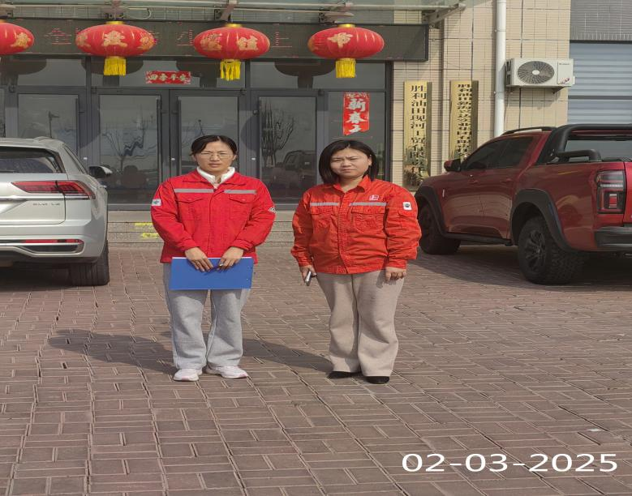 | 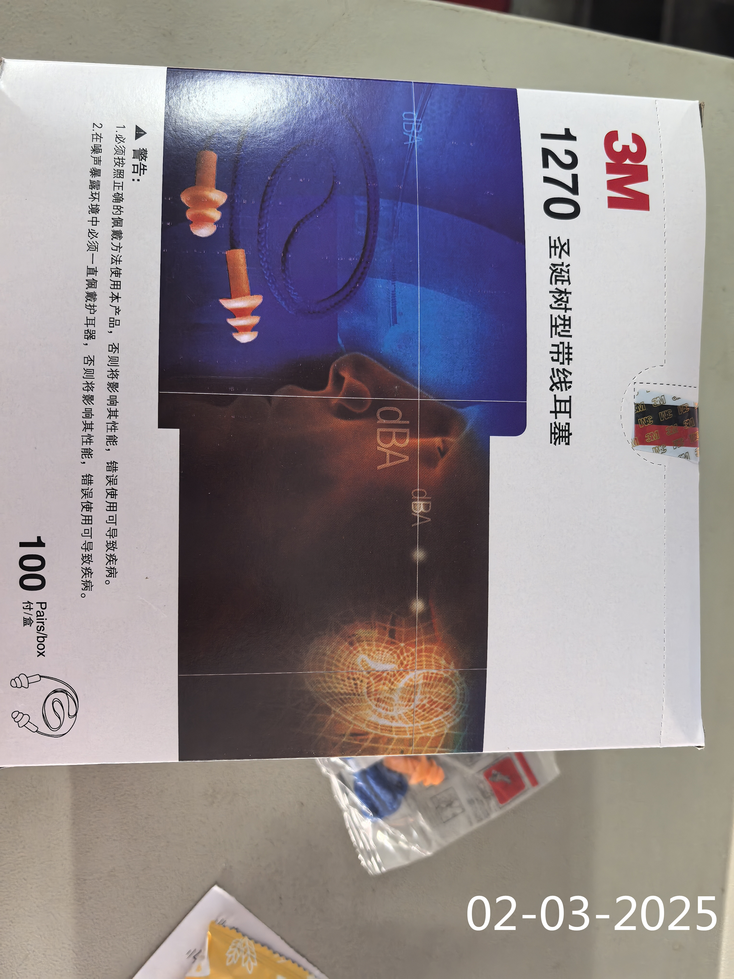
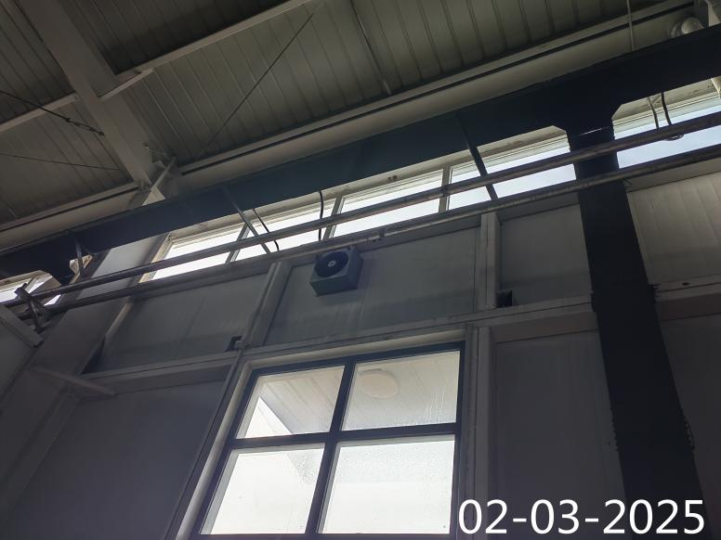 | 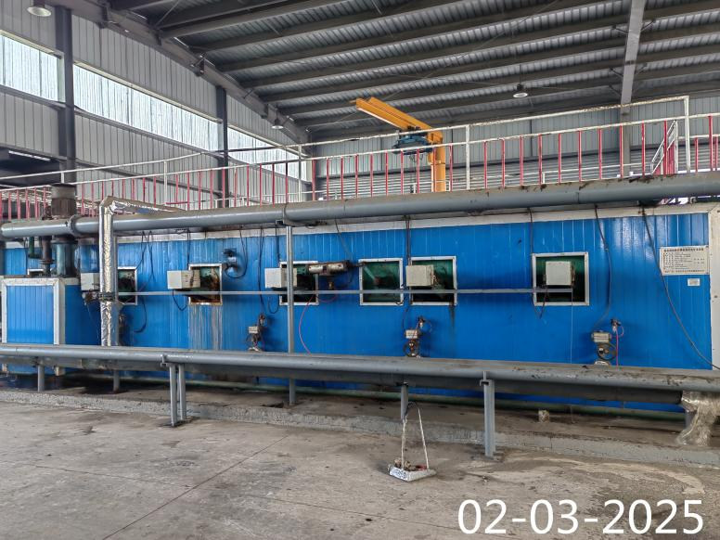
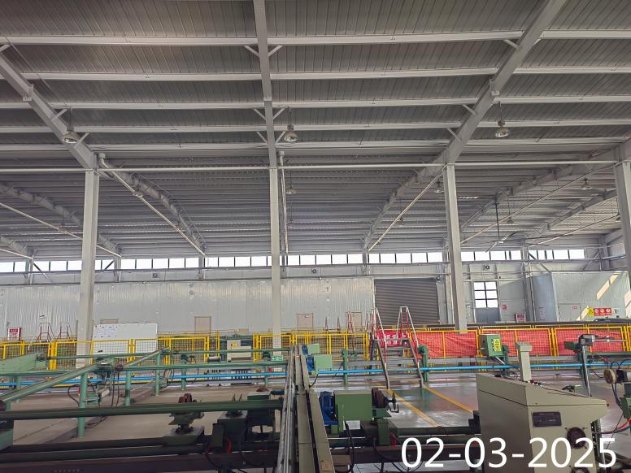 | 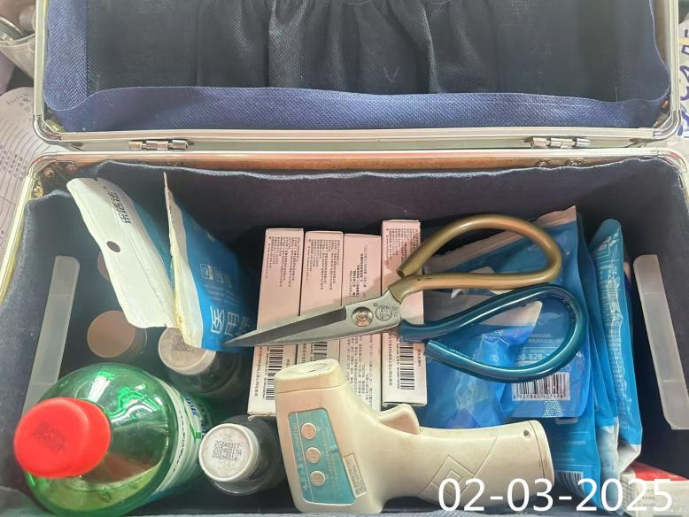
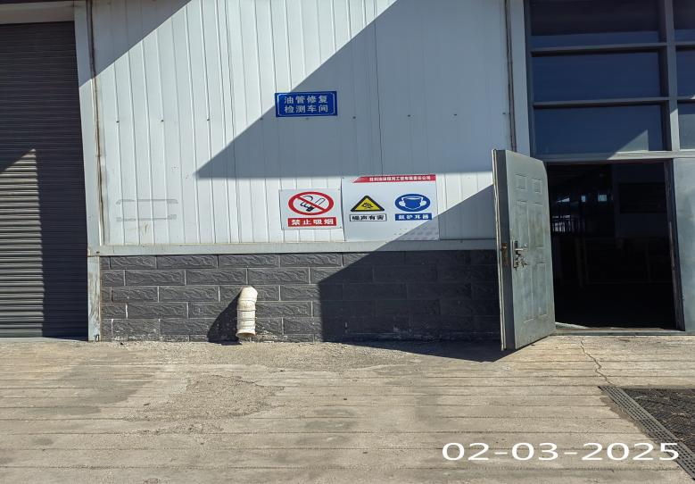 | 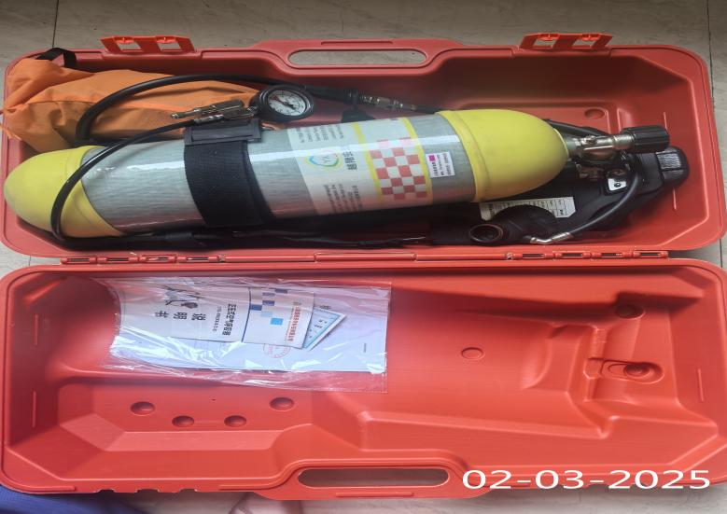
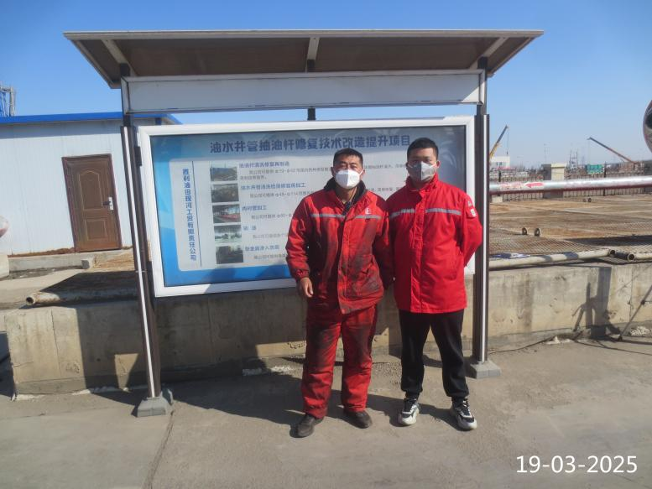 | 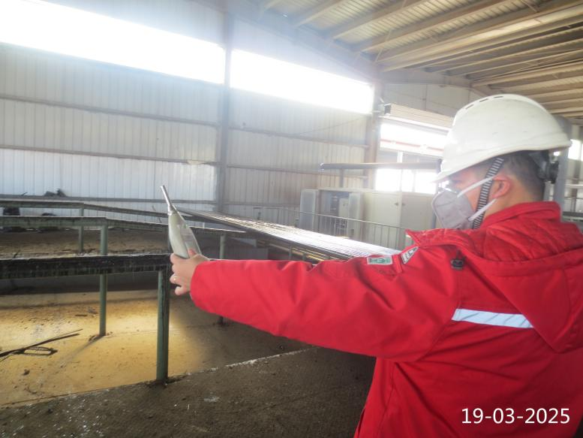
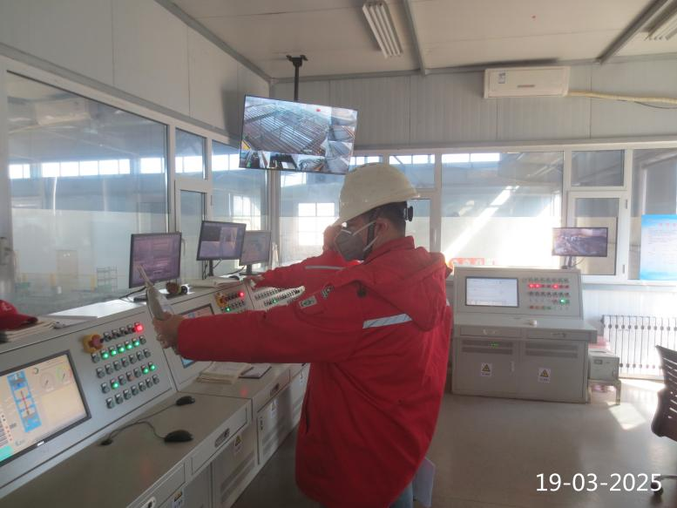 | 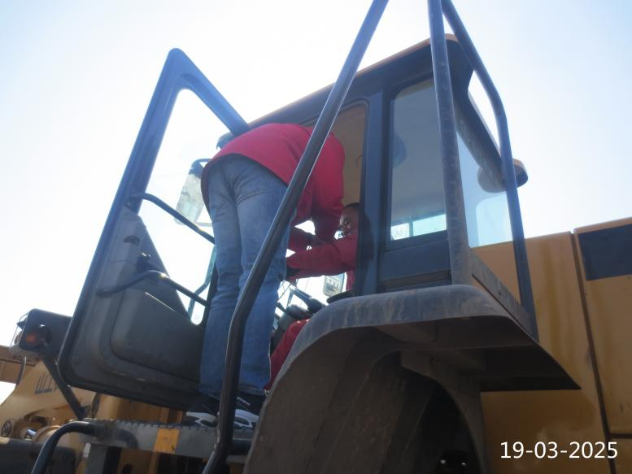
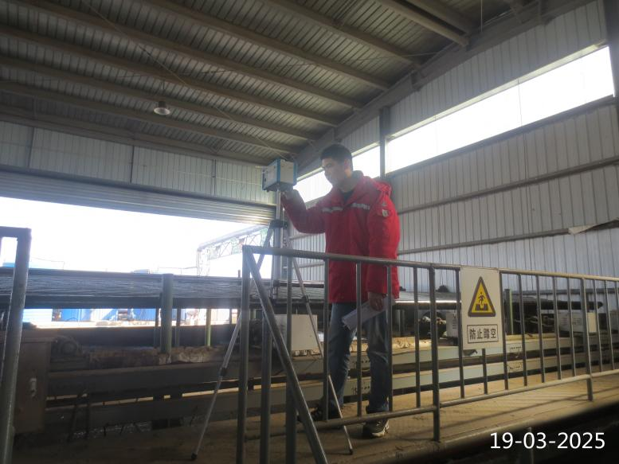 | 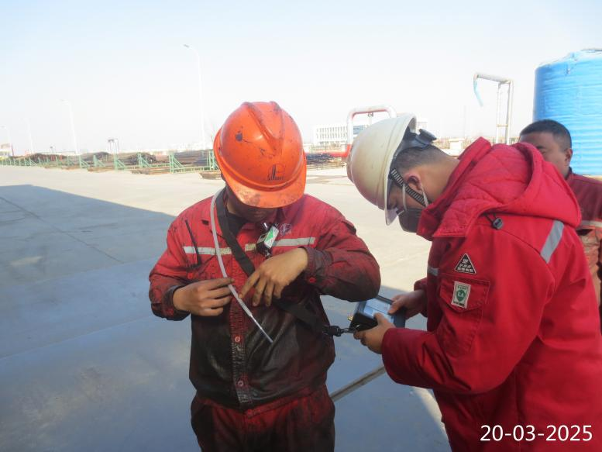
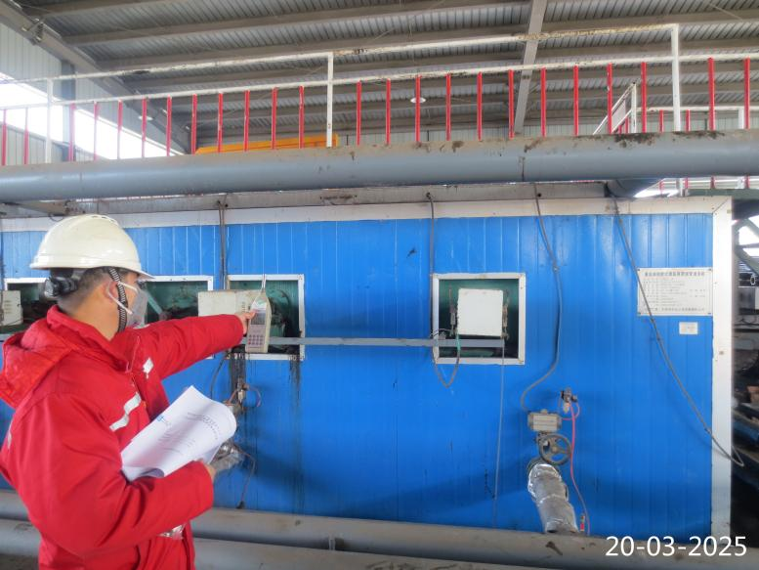 | 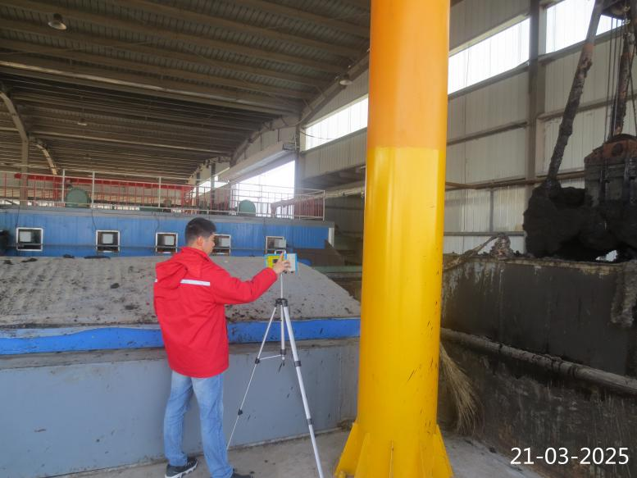
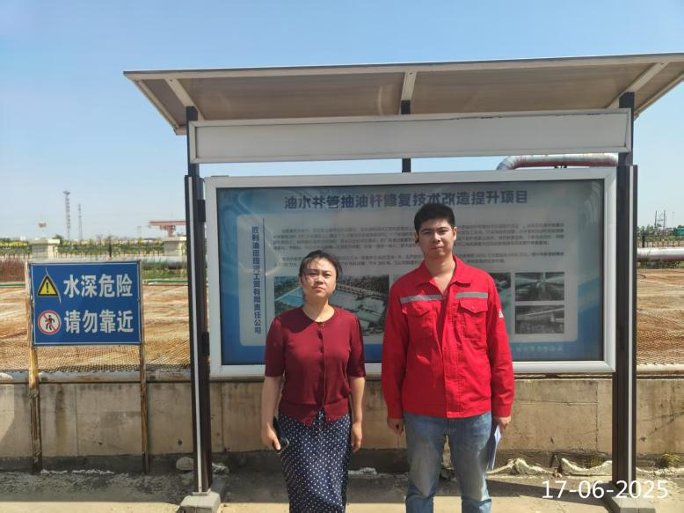 | 